**Примерные оценочные материалы,   
применяемые при проведении промежуточной аттестации   
по дисциплине (модулю)   
«Компьютерная графика»**

**При проведении промежуточной аттестации (зачёт 4 семестр) обучающемуся предлагается выполнить 1 задание из нижеприведенного списка.**

# Вариант №1

Смоделировать движение группы из трёх правильных треугольников по траектории, заданной функцией y=sin(x), с одновременным вращением относительно центра тяжести фигур. Показать траекторию движения.

# Вариант №2

Смоделировать движение произвольного многоугольника (не менее 7 вершин) по траектории, заданной функцией y=cos(x). Перемещение выполнять по касательной к траектории (в качестве направляющей выбрать одно из рёбер многоугольника). В ходе перемещения изменять масштаб многоугольника по закону изменения касательной к траектории.

# Вариант №3

Смоделировать падение трёх снежинок (снежинки изобразить набором отрезков). В ходе падения плавно изменять масштаб и угол поворота снежинок по нелинейным законам (например, sin(x)).

# Вариант №4

Смоделировать проход судна под разводным мостом. Приближение судна моделировать увеличением его масштаба в следующем порядке:

* разведение моста, корабль далеко (в мелком масштабе);
* приближение корабля (увеличение масштаба);
* сведение моста, корабль в крупном масштабе перед мостом.

# Вариант №5

Смоделировать движение многоугольника по произвольной криволинейной траектории, проходящей через три непересекающиеся прямоугольные зоны. При прохождении многоугольника через зону изменять масштаб, угол поворота или цвет многоугольника, в зависимости от типа зоны.

# Вариант №6

Смоделировать стрельбу из пушки по мишени (вид сбоку). Положения мишени и пушки задавать на экране по левой клавише мыши. Начальную скорость снаряда задавать в программе. В зависимости от положений мишени и пушки вычислять угол наклона ствола и остальные параметры траектории. Мишень, пушку, снаряд и взрыв изобразить многоугольниками.

# Вариант №7

Смоделировать работу автокрана. Стрелки на клавиатуре “→” / “←” – перемещение крана по горизонтали, PageUp / PageDown – подъём / опускание стрелы, стрелки “↑”/ “↓” – подъём / опускание груза. Элементы крана раскрасить в различные цвета.



# Вариант №8

Смоделировать движение трёх планет различного диаметра по эллиптическим орбитам различных размеров и ориентации. В центре изображения каждой планеты показывать её название.

# Вариант №9

Смоделировать перемещение чашек весов при взвешивании. Движение должно происходить с ускорением. Цвет чашки выбирать в зависимости от текущего положения по вертикали, например, в верхнем положении – красный, в нижнем – синий.

# Вариант №10

Смоделировать работу кривошипно-шатунного механизма двигателя внутреннего сгорания. Цвет поршня выбирать в зависимости от текущей линейной скорости поршня (например, жёлтый

– максимальная скорость, синий - минимальная).



# Вариант №11

Смоделировать колебания математического маятника (колебания считать гармоническими). Груз изобразить в виде правильного 7-угольника. Изменять размер (масштаб) груза: в средней (нижней) точке траектории – максимальный, в крайних точках - минимальный.

Вариант №12

Смоделировать качение трёх колёс со спицами по наклонной плоскости. Колёса должны быть различного диаметра, цвета, с различным количеством спиц и двигаться с различной начальной скоростью с постоянным ускорением.

# Вариант №13

Смоделировать качение с постоянной скоростью тележки на 2 колесах по наклонной плоскости. Колёса должны содержать круговые вырезы. Показать траекторию движения произвольной точки (кроме оси колеса) одного из колёс.

# Вариант №14

Смоделировать движение брошенного под углом к горизонту прямоугольного предмета, с вращением. Сцена должна включать 3 предмета с различными параметрами (размеры, цвет, начальные точка, угол и скорость, угловая скорость).

# Вариант №15

Смоделировать работу колёсной зубчатой передачи, включающей 3 колеса различного диаметра и цвета. Зубья колёс изобразить трапециями.

# Вариант №16

Смоделировать колебания пружинного маятника. Груз изобразить в форме эллипса. Цвет груза должен иллюстрировать текущее соотношение энергий системы, например, максимум потенциальной – зелёный, максимум кинетической – красный.

# Вариант №17

Смоделировать циклическое перекатывание колеса с круглыми вырезами по вогнутой цилиндрической поверхности (подобно маятнику). Движение должно происходить с постепенной потерей скорости.

# Вариант №18

Смоделировать циклическое падение мячика на горизонтальную поверхность, с последующим отскоком. Учитывать некоторую потерю скорости при отскоке (отскок не абсолютно упругий). Изменять цвет мячика в зависимости от расстояния до поверхности.

# Вариант №19

Смоделировать движение часов со стрелками. Показывать циферблат с засечками часов, минутную и часовую стрелки. Часы должны плавно перемещаться в пределах окна, по генерируемым по случайному закону направлениям.

# Вариант №20

Смоделировать движение неправильного многоугольника в пределах прямоугольной зоны (клиентской области окна). Исходные координаты многоугольника и начальное направление перемещения генерировать по случайному закону. Многоугольник должен двигаться по прямолинейным траекториям, «отражаясь» от границ зоны. В ходе движения должны плавно циклически изменяться угол поворота, масштаб и цвет (использовать периодические функции).

# Вариант №21

Сформировать изображение ветряной мельницы (домик-корпус, несколько лопастей- крыльев). Смоделировать хаотичное перемещение мельницы в пределах клиентской области окна. Мельница должна двигаться по прямым линиям, «отражаясь» от границ окна. При этом крылья должны вращаться, а общий масштаб - плавно циклически изменяться (например, в пределах от 0.5 до 2.0).

# Вариант №22

Расположить на экране несколько прямоугольников разного цвета. По нажатию левой клавиши мыши – плавно (в цикле) вращать прямоугольник в области указателя на 180 градусов (переворачивать). При нажатии правой клавиши – плавно (в цикле) перемещать прямоугольник в области указателя на вектор, генерируемый по случайному закону. При нажатии <пробел> плавно (в цикле) изменять масштаб всех прямоугольников, масштаб выбирать по случайному закону в пределах от 0.25 до 3.0, масштабирование прямоугольника должно выполняться относительно центра этого прямоугольника.

# Вариант №23

Смоделировать движение самолета по горизонтали (схематично). По нажатию на <пробел>, смоделировать сброс бомбы по параболической траектории. По достижению бомбой поверхности земли, смоделировать взрыв.

# Вариант №24

Сформировать изображение колеса с круговыми вырезами. Смоделировать перекатывание колеса по периметру клиентской области окна. По нажатию <+> / <-> увеличивать / уменьшать размер колеса (масштаб). По нажатию <пробел> - изменять цвет заливки колеса, выбирая цвет из произвольной палитры. По нажатию <D> менять направление движения (по ходу ЧС / против хода ЧС).

# Вариант №25

Сформировать изображение квадрата. Квадрат должен перемещаться в пределах клиентской области окна. По нажатию левой клавиши мыши, если указатель попал в область квадрата, разделением исходного квадрата формировать 4 новых квадрата, которые должны перемещаться в разные стороны от исходного квадрата (смоделировать «взрыв» квадрата). Цвета квадратов должны плавно циклически изменяться, например, по закону: жёлтый, красный, зелёный… (обеспечить плавный переход цвета).

**При проведении промежуточной аттестации (экзамен 5 семестр) обучающемуся предлагается выполнить 1 задание из нижеприведенного списка.**

# Вариант 1

На языке AutoLISP написать программу рисования конструкции (см. рис.) в соответствии c набором параметров. Набор параметров, необходимых для отрисовки, определить самостоятельно. В программе предусмотреть автоматическую простановку двух произвольных размеров.

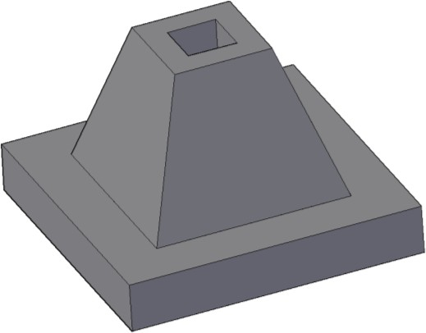Вариант 2

На языке AutoLISP написать программу рисования конструкции (см. рис.) в соответствии c набором параметров. Набор параметров, необходимых для отрисовки, определить самостоятельно. В программе предусмотреть автоматическую простановку двух произвольных размеров.

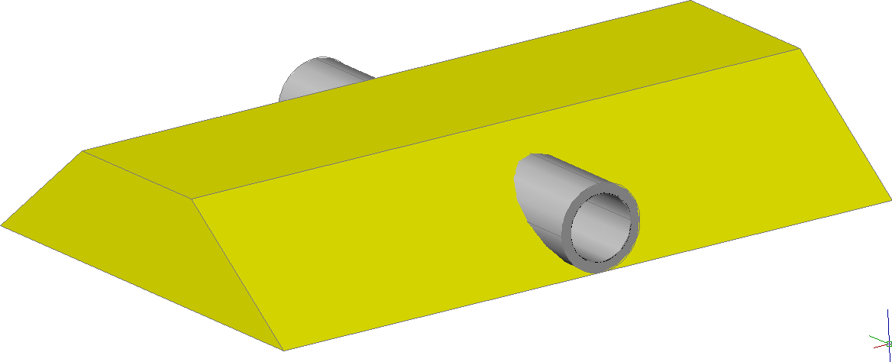

Вариант 3

На языке AutoLISP написать программу рисования конструкции (см. рис.) в соответствии c набором параметров. Набор параметров, необходимых для отрисовки, определить самостоятельно. В программе предусмотреть автоматическую простановку двух произвольных размеров.

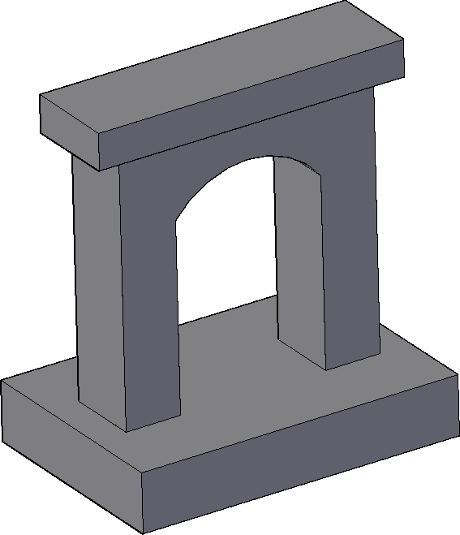

Вариант 4

На языке AutoLISP написать программу рисования конструкции (см. рис.) в соответствии c набором параметров. Набор параметров, необходимых для отрисовки, определить самостоятельно. В программе предусмотреть автоматическую простановку двух произвольных размеров.

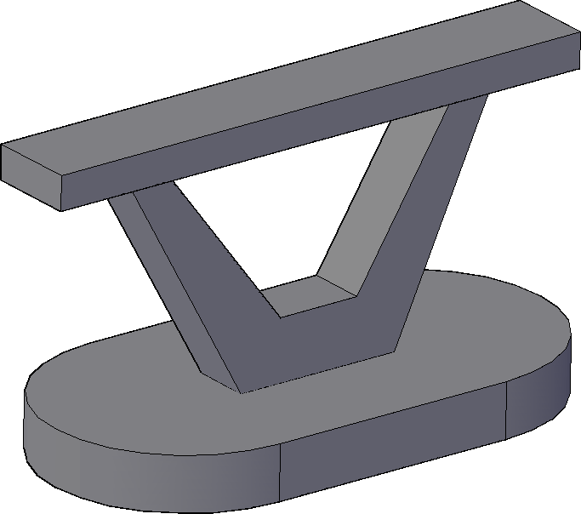

Вариант 5

На языке AutoLISP написать программу рисования конструкции (см. рис.) в соответствии c набором параметров. Набор параметров, необходимых для отрисовки, определить самостоятельно. В программе предусмотреть автоматическую простановку двух произвольных размеров.

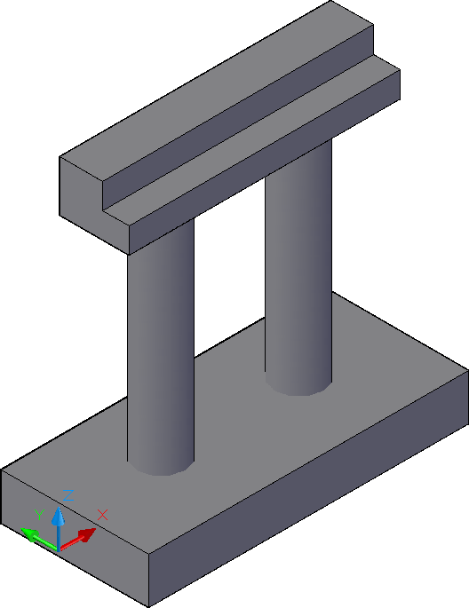

Вариант 6

На языке AutoLISP написать программу рисования конструкции (см. рис.) в соответствии c набором параметров. Набор параметров, необходимых для отрисовки, определить самостоятельно. В программе предусмотреть автоматическую простановку двух произвольных размеров.

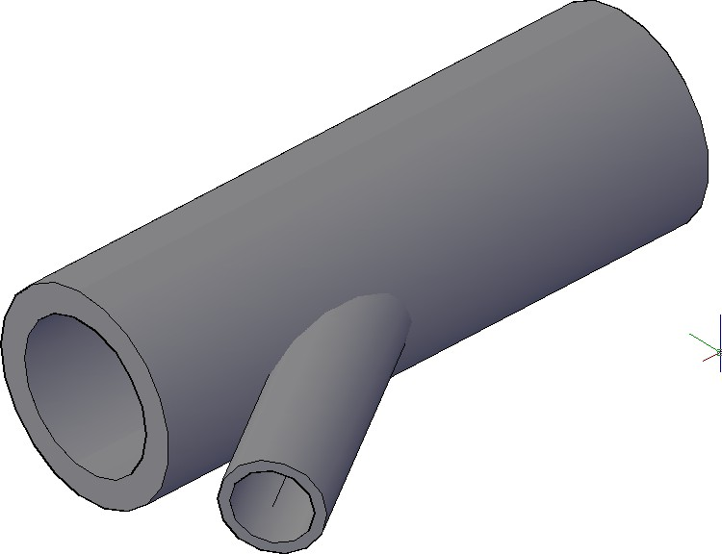

Вариант 7

На языке AutoLISP написать программу рисования конструкции (см. рис.) в соответствии c набором параметров. Набор параметров, необходимых для отрисовки, определить самостоятельно. В программе предусмотреть автоматическую простановку двух произвольных размеров.

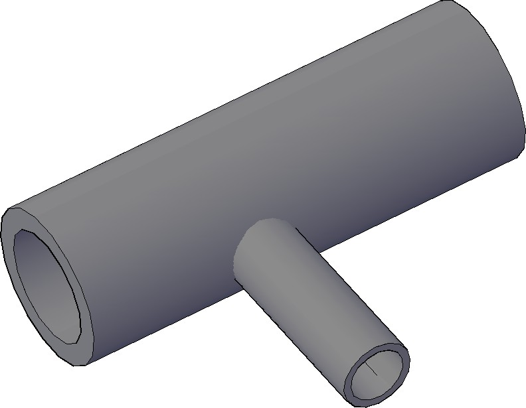

Вариант 8

На языке AutoLISP написать программу рисования конструкции (см. рис.) в соответствии c набором параметров. Набор параметров, необходимых для отрисовки, определить самостоятельно. В программе предусмотреть автоматическую простановку двух произвольных размеров.

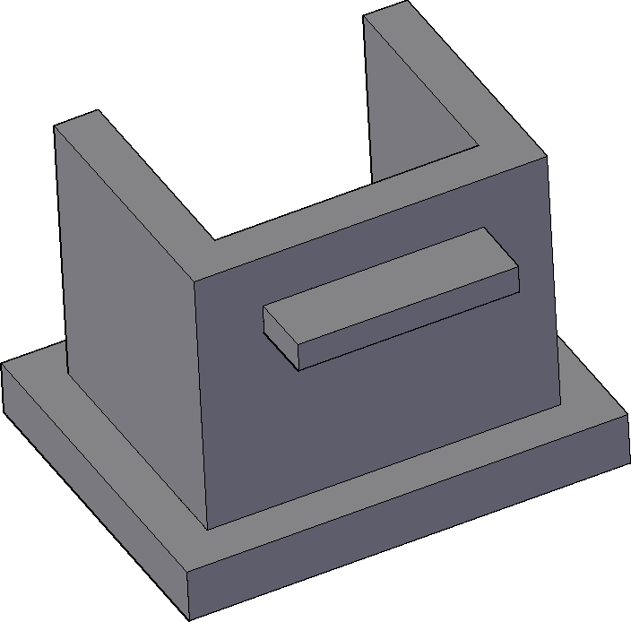

Вариант 9

На языке AutoLISP написать программу рисования конструкции (см. рис.) в соответствии c набором параметров. Набор параметров, необходимых для отрисовки, определить самостоятельно. В программе предусмотреть автоматическую простановку двух произвольных размеров.

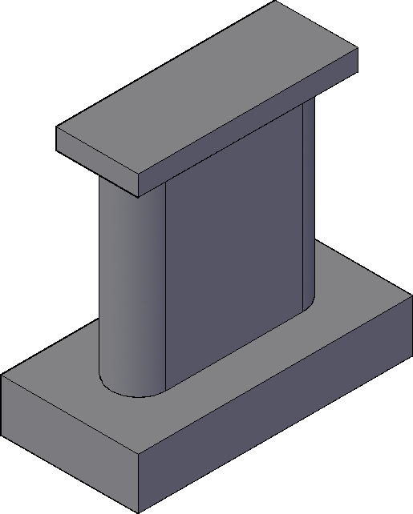

Вариант 10

На языке AutoLISP написать программу рисования конструкции (см. рис.) в соответствии c набором параметров. Набор параметров, необходимых для отрисовки, определить самостоятельно. В программе предусмотреть автоматическую простановку двух произвольных размеров.

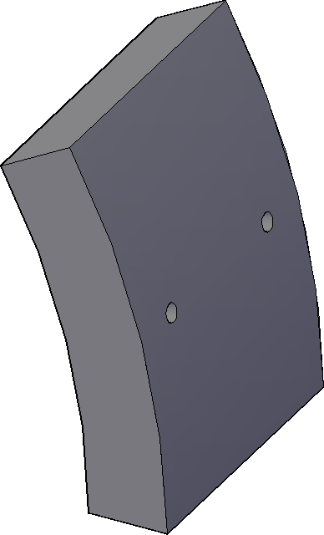

Вариант 11

На языке AutoLISP написать программу рисования конструкции (см. рис.) в соответствии c набором параметров. Набор параметров, необходимых для отрисовки, определить самостоятельно. В программе предусмотреть автоматическую простановку двух произвольных размеров.

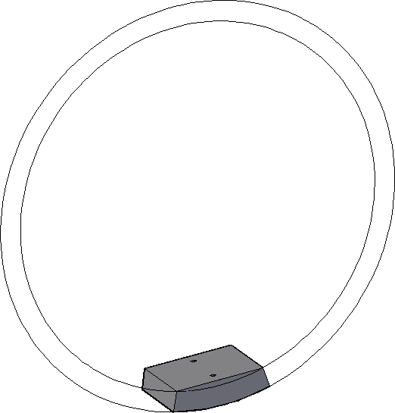

# Вариант 12

На языке AutoLISP написать программу рисования конструкции (см. рис.) в соответствии c набором параметров. Набор параметров, необходимых для отрисовки, определить самостоятельно. В программе предусмотреть автоматическую простановку двух произвольных размеров.

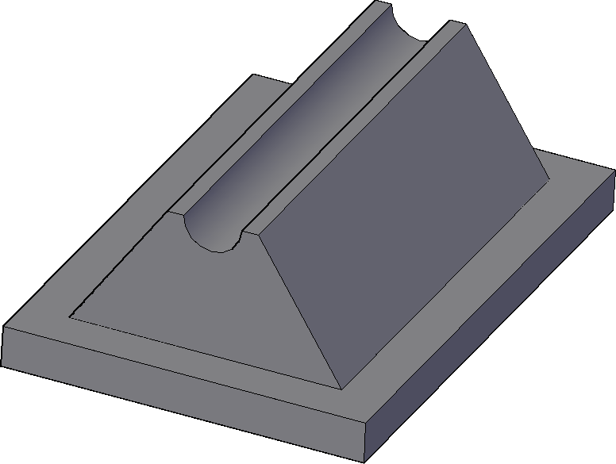

# Вариант 13

На языке AutoLISP написать программу рисования конструкции (см. рис.) в соответствии c набором параметров. Набор параметров, необходимых для отрисовки, определить самостоятельно. В программе предусмотреть автоматическую простановку двух произвольных размеров.

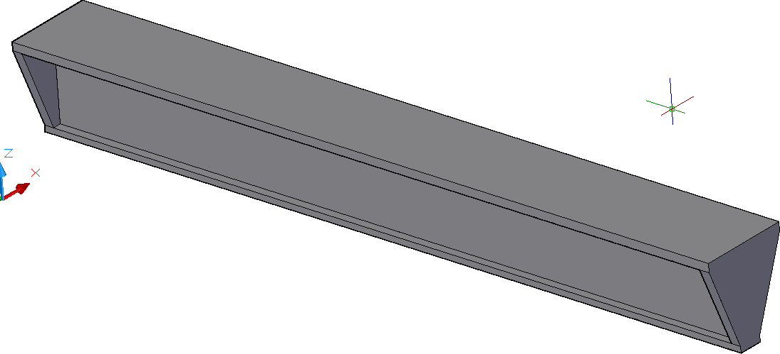

# Вариант 14

На языке AutoLISP написать программу рисования конструкции (см. рис.) в соответствии c набором параметров. Набор параметров, необходимых для отрисовки, определить самостоятельно. В программе предусмотреть автоматическую простановку двух произвольных размеров.

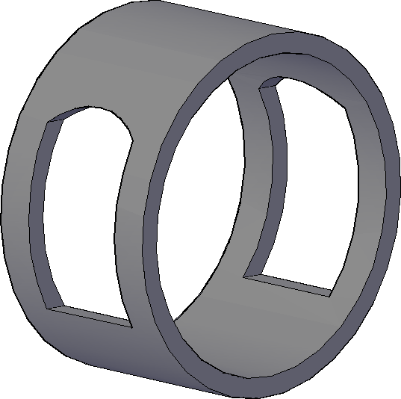

# Вариант 15

На языке AutoLISP написать программу рисования конструкции (см. рис.) в соответствии c набором параметров. Набор параметров, необходимых для отрисовки, определить самостоятельно. В программе предусмотреть автоматическую простановку двух произвольных размеров.

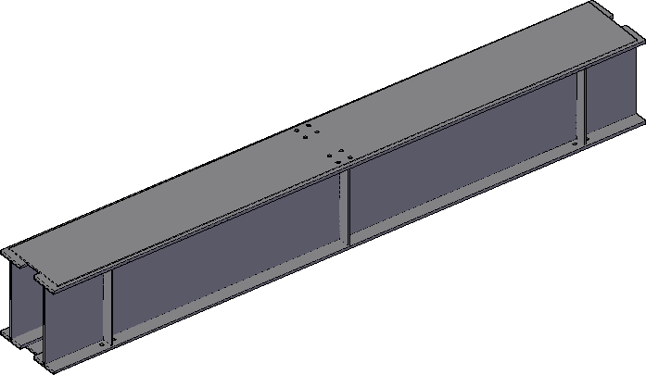

Вариант 16

На языке AutoLISP написать программу рисования конструкции (см. рис.) в соответствии c набором параметров. Набор параметров, необходимых для отрисовки, определить самостоятельно. В программе предусмотреть автоматическую простановку двух произвольных размеров.

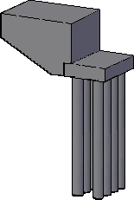

# Вариант 17

На языке AutoLISP написать программу рисования конструкции (см. рис.) в соответствии c набором параметров. Набор параметров, необходимых для отрисовки, определить самостоятельно. В программе предусмотреть автоматическую простановку двух произвольных размеров.

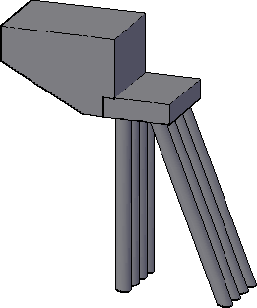

# Вариант 18

На языке AutoLISP написать программу рисования конструкции (см. рис.) в соответствии c набором параметров. Набор параметров, необходимых для отрисовки, определить самостоятельно. В программе предусмотреть автоматическую простановку двух произвольных размеров.

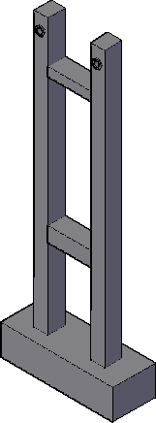

# Вариант 19

На языке AutoLISP написать программу рисования конструкции (см. рис.) в соответствии c набором параметров. Набор параметров, необходимых для отрисовки, определить самостоятельно. В программе предусмотреть автоматическую простановку двух произвольных размеров.

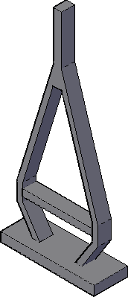

# Вариант 20

На языке AutoLISP написать программу рисования конструкции (см. рис.) в соответствии c набором параметров. Набор параметров, необходимых для отрисовки, определить самостоятельно. В программе предусмотреть автоматическую простановку двух произвольных размеров.

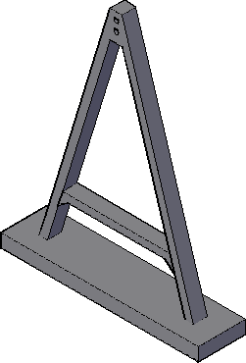

# Вариант 21

На языке AutoLISP написать программу рисования конструкции (см. рис.) в соответствии c набором параметров. Набор параметров, необходимых для отрисовки, определить самостоятельно. В программе предусмотреть автоматическую простановку двух произвольных размеров.

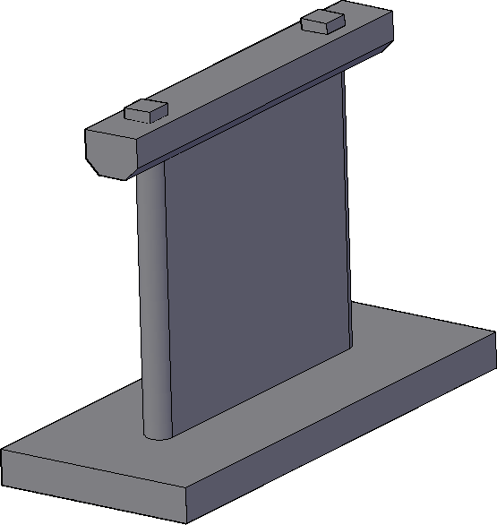

# Вариант 22

На языке AutoLISP написать программу рисования конструкции (см. рис.) в соответствии c набором параметров. Набор параметров, необходимых для отрисовки, определить самостоятельно. В программе предусмотреть автоматическую простановку двух произвольных размеров.

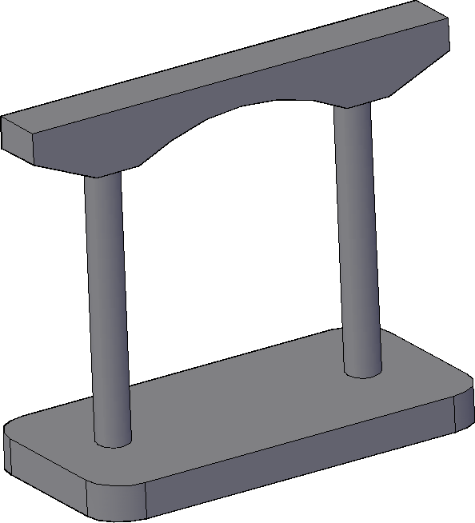

# Вариант 23

На языке AutoLISP написать программу рисования конструкции (см. рис.) в соответствии c набором параметров. Набор параметров, необходимых для отрисовки, определить самостоятельно. В программе предусмотреть автоматическую простановку двух произвольных размеров.

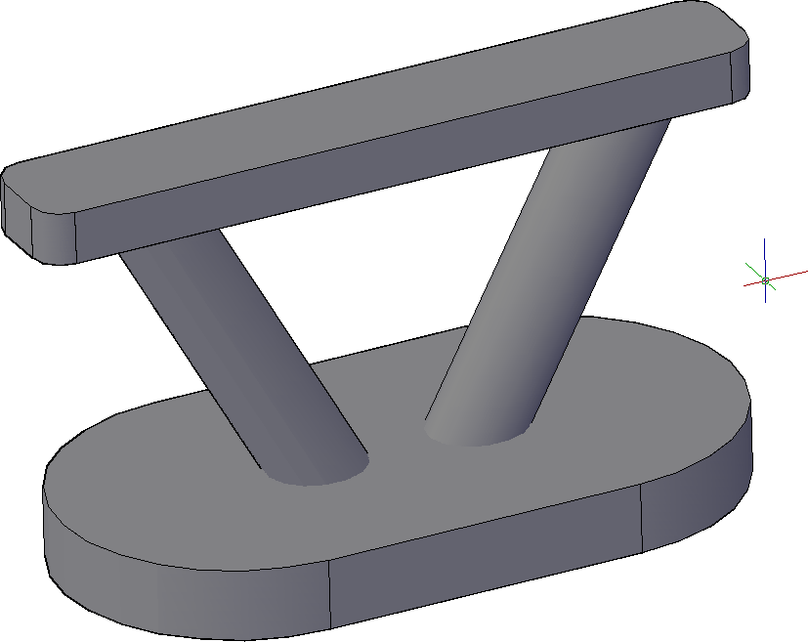

# Вариант 24

На языке AutoLISP написать программу рисования конструкции (см. рис.) в соответствии c набором параметров. Набор параметров, необходимых для отрисовки, определить самостоятельно. В программе предусмотреть автоматическую простановку двух произвольных размеров.

